RTMP
O protocolo de mensagens em tempo real (RTMP) foi desenvolvido pela Macromedia para streaming em flash player, que carrega o vídeo em tempo real, não sendo preciso que todo o arquivo seja carregado para começar a exibir ao usuário. Ele permite de alguns tipos de arquivos de áudio, vídeo e dados como: AMF, SWF, FLV E F4V.
Este sistema para garantir sua transmissão em tempo real é preciso manter a conexão persistente com o servidor, ele funciona como um fragmentador por divide seu arquivo em varias partes, podendo ser escolhido o tamanho do fragmento, porem por padrão os fragmentos de vídeos são de 128 bytes e 64 bytes para arquivos de áudio.
Exemplo de código RTMP:
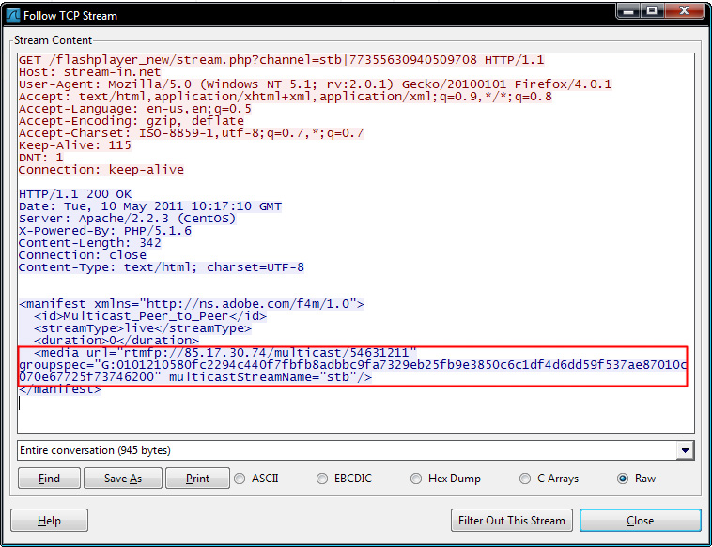
Imagem 1: http://i.imgur.com/zg7RS.jpg

Alguns dos servidores mais populares que suportam o plugin de transmissão RTMP são:
• Adobe Media Server
• Wowza Media Server
• Servidor Red5
Este plugin tem diversas funcionalidades como:
Reproduzir Transmissões ao vivo, poder iniciar a reprodução do arquivo de onde quiser (não necessariamente do começo), entre muitos outros.
Ele fragmenta em diferentes streaming em uma única conexão. Porem a multiplexação e intercalação é feita em nível de pacote, ela utiliza como um todo e não só aquela pequena parte. Desta forma estes pacotes intercalados não são tratados como fragmentos e sim como um todo (indivisível).
Durante o tempo que conexão esta ativa, múltiplos canais estão ativos em certo momento. Quando estes dados são empacotados, gera-se um cabeçalho. Este especifica entre outras coisas, tamanho da carga deste pacote, ID do canal que esta sendo envido. O próprio cabeçalho jamais é fragmentado, sendo assim ele será enviado com o primeiro pacote, não levando em conta seu tamanho. Ou seja só dados da carga real desde pacote poderão dependendo de seu tamanho serem fragmentados.

Referencias

https://blog.schoolofnet.com/2017/02/tecnologias-de-video-entenda-como-funcionam-e-qual-delas-implementamos-com-nosso-novo-player/
http://smallbusiness.chron.com/embedding-rtmp-stream-html-44091.html

